Приложение 1
к информационному сообщению

Проект территориального размещения
объекта наружной рекламы по лоту №1

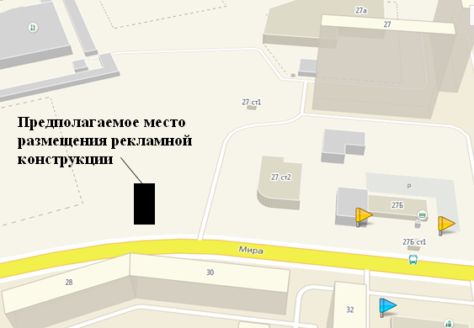
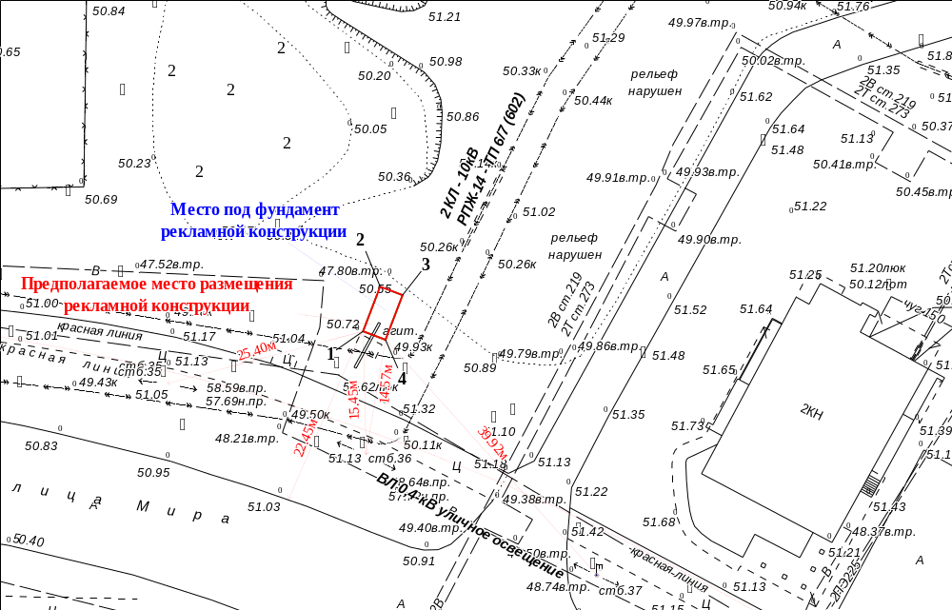

Местоположение рекламных  конструкций | г. Нижневартовск, ул. Мира, 27 (в районе дома, нечетная сторона)
Тип рекламных  конструкций | отдельно стоящий двусторонний рекламный щит со статическим или динамическим заполнением, с габаритными размерами информационного поля одной стороны - 3,0 м (высота) х 6,0 м (ширина)

Координаты точек границ места размещения рекламной конструкции по лоту №1

 | X |  |  | Y
1 | 949326.48 |  |  | 4419810.42
2 | 949332.09 |  |  | 4419812.56
3 | 949331.02 |  |  | 4419815.37
4 | 949325.41 |  |  | 4419813.23

Проект территориального размещения
объекта наружной рекламы по лоту №2

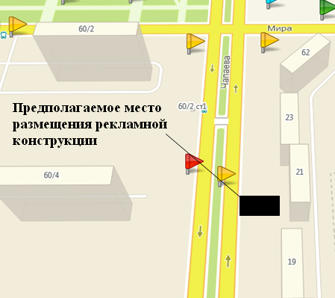
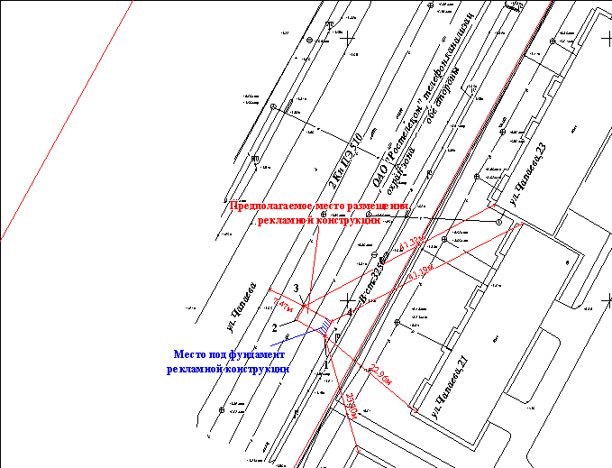

Местоположение рекламной  конструкции | г. Нижневартовск, ул. Чапаева, 21 (в районе дома, нечетная сторона),  12 микрорайон.
Тип рекламной конструкции | отдельно стоящий двусторонний рекламный щит со статическим или динамическим заполнением, с габаритными размерами информационного поля одной стороны - 3,0 м (высота) х 6,0 м (ширина)

Координаты точек границ места размещения рекламной конструкции по лоту №2

 | X | Y
1 | 948395.60 | 4421115.08
2 | 948398.22 | 4421116.53
3 | 948395.32 | 4421121.80
4 | 948392.70 | 4421120.33

Проект территориального размещения
объекта наружной рекламы по лоту №3

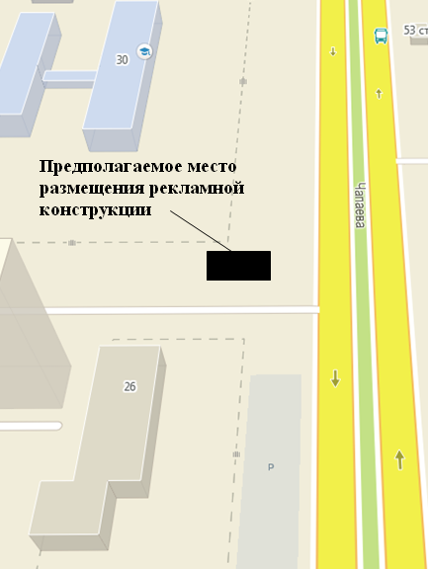
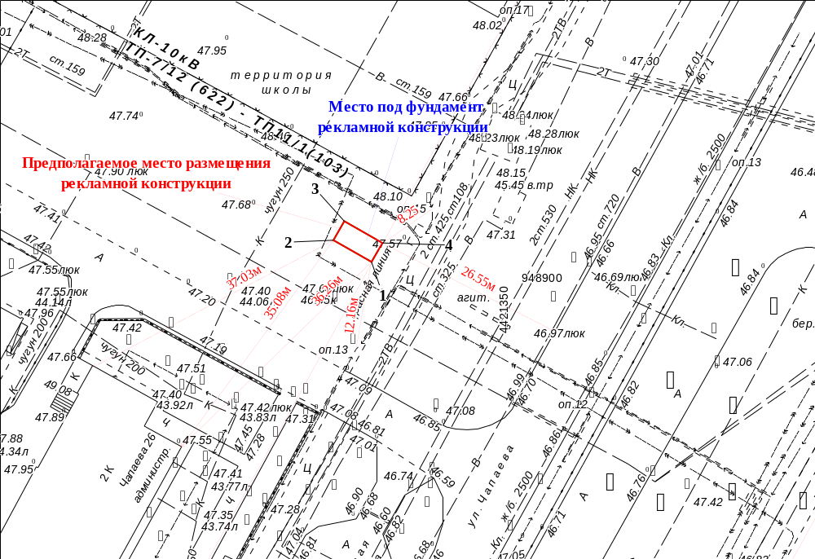

Местоположение рекламной  конструкции | г. Нижневартовск, ул. Чапаева, 26 (в районе дома, четная сторона), 7А микрорайон.
Тип рекламной конструкции | отдельно стоящий двусторонний рекламный щит со статическим или динамическим заполнением, с габаритными размерами информационного поля одной стороны - 3,0 м (высота) х 6,0 м (ширина)

Координаты точек границ места размещения рекламной конструкции по лоту №3

 | X | Y
1 | 948903.56 | 4421330.23
2 | 948906.53 | 4421325.02
3 | 948909.13 | 4421326.51
4 | 948906.16 | 4421331.72

Проект территориального размещения
объекта наружной рекламы по лоту №4

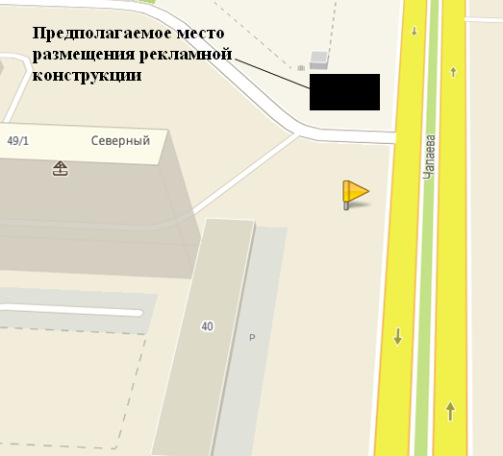
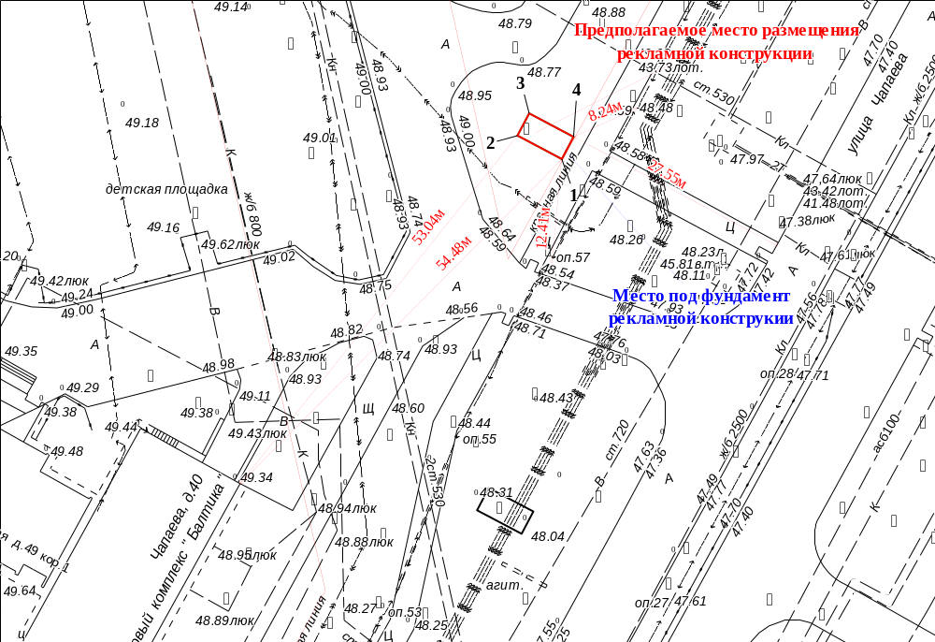

Местоположение рекламной  конструкции | г. Нижневартовск, ул. Чапаева, 40 (в районе жилого дома, четная сторона), квартал «Северный»
Тип рекламной конструкции | отдельно стоящий двусторонний рекламный щит со статическим или динамическим заполнением, с габаритными размерами информационного поля одной стороны - 3,0 м (высота) х 6,0 м (ширина)

Координаты точек границ места размещения рекламной конструкции по лоту №4

 | X | Y
1 | 949407.73 | 4421608.35
2 | 949410.53 | 4421603.05
3 | 949413.18 | 4421604.45
4 | 949410.38 | 4421609.75

Проект территориального размещения
объекта наружной рекламы по лоту №5

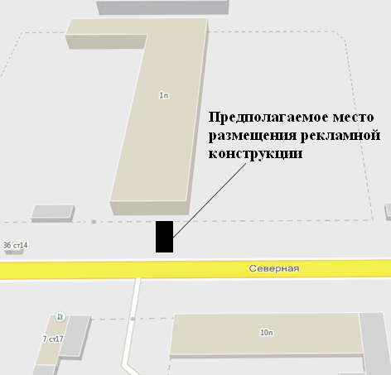
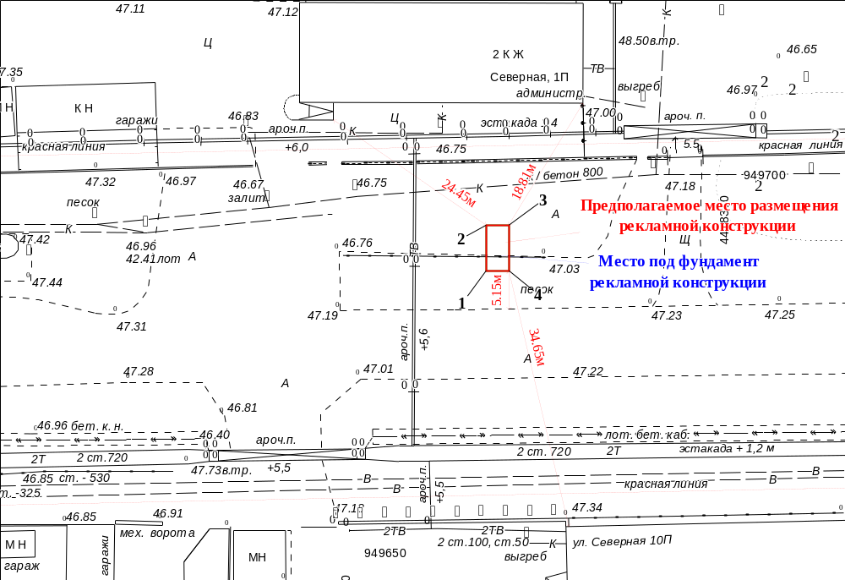

Местоположение рекламной  конструкции | г. Нижневартовск, ул. Северная, 1П, западный промышленный узел, панель №16 (в районе дома, нечетная сторона).
Тип рекламной конструкции | отдельно стоящий двусторонний рекламный щит со статическим или динамическим заполнением, с габаритными размерами информационного поля одной стороны - 3,0 м (высота) х 6,0 м (ширина)

Координаты точек границ места размещения рекламной конструкции по лоту №5

 | X | Y
1 | 949688.92 | 4418266.99
2 | 949694.92 | 4418266.99
3 | 949694.92 | 4418269.99
4 | 949688.92 | 4418269.99

